CÔNG TY CP CÔNG NGHỆ ĐIỆN TỬ & VIỄN THÔNG VIỆT NAM


TÀI LIỆU KỸ THUẬT
THIẾT BỊ TG102LE
Mã số: HD-ĐTVT-12-02
Lần ban hành: 01

Hà Nội, tháng 12 năm 2016

TÀI LIỆU KỸ THUẬT TG102LE HD-ĐTVT-12-02
CÔNG TY CP CÔNG NGHỆ ĐIỆN TỬ VÀ VIỄN THÔNG VIỆT NAM
TÀI LIỆU KỸ TG102LE | Số: HD-ĐTVT-12-02 | Hiệu chỉnh: 00
TÀI LIỆU KỸ TG102LE | Ngày ban hành: 05/09/2017

THEO DÕI SỬA ĐỔI TÀI LIỆU
Ngày | Vị trí | Nội dung sửa đổi | Ghi chú
 |  | .

Đơn vị sử dụng tài liệu:
1. Giám đốc |  | 3. Phòng Kinh doanh
2. Phòng Hành chính - Kế toán |  | 4. Phòng Kỹ thuật

Chức danh | Soạn | Kiểm tra | Duyệt
Chức danh |  | QMR | Giám đốc
Ký tên
Họ và tên

Nội Dung
1. GIỚI THIỆU 6
1.1. ĐẶC TẢ KỸ THUẬT 7
1.1.1. Thông số kỹ thuật của thiết bị TG102LE 7
1.1.2. Đặc tả chức năng của sản phẩm 8
1.2. MÔ TẢ BỘ SẢN PHẨM VÀ PHỤ KIỆN 10
1.2.1. Bộ thiết bị TG102LE phù hợp Thông tư 73/2014/TT-BGTVT 10
1.2.2. Phụ kiện mở rộng 11
2. HƯỚNG DẪN KẾT NỐI VÀ VẬN HÀNH THIẾT BỊ 12
2.1.1. Mô tả các cổng kết nối 12
2.1.2. Cổng kết nối antena 14
2.1.3. Vị trí lắp simcard 15
2.2. HƯỚNG DẪN CÀI ĐẶT VÀ VẬN HÀNH 15
2.2.1. Các bước cài đặt ban đầu 15
2.2.2. Hướng dẫn cấu hình 16
2.2.3. Hướng dẫn trích xuất dữ liệu 16
2.2.4. Hướng dẫn kiểm tra hoạt động. 16
2.2.5. Hướng dẫn sử dụng thẻ RFID 18
2.2.6. Hướng dẫn sử dụng tín hiệu ALT-Input 20
2.3. MỘT SỐ LƯU Ý KHI LẮP ĐẶT VÀ VẬN HÀNH 21
3. MỘT SỐ SỰ CỐ VÀ CÁCH KHẮC PHỤC 21
PHỤ LỤC 1: HƯỚNG DẪN CẤU HÌNH, KIỂM TRA THIẾT BỊ QUA PHẦN MỀM 25
PHỤ LỤC 2: TẬP LỆNH CẤU HÌNH, KIỂM TRA THIẾT BỊ QUA SMS HOẶC GPRS 27

Bảng trong tài liệu
Bảng 1: Giải thích thuật ngữ 5
Bảng 2: Thông số kĩ thuật 8
Bảng 3: Đặt tả chức năng của thiết bị 9
Bảng 4: Quy định Cổng và tín hiệu 13
Bảng 5: Chỉ thị trạng thái hoạt động 17
Bảng 6: Diễn giải tin nhắn trạng thái 18
Bảng 7: Các lệnh kiểm tra cơ bản 30
Bảng 8: Các lệnh thiết lập cơ bản 35
Bảng 9: Thiết lập và kiểm tra sử dụng bộ đo xung 35
Bảng 10: Điều khiển tín hiệu ra 35
Bảng 11: Thiết lập và kiểm tra sử dụng camera, cảm biến nhiên liệu 39
Bảng 12: Thiếu lập sử dụng cảm biến nhiên liệu qua RS232 40
Bảng 13: Thiết lập chức năng cảnh báo IO qua SMS 41
Bảng 14: Lệnh thiết lập thông tin tài xế qua SMS 42
Bảng 15: Kiểm tra thiết bị thông qua cấu trúc người dùng 45

Hình ảnh trong tài liệu
Hình 1: Thiết bị TG102LE và phụ kiện 10
Hình 2: Cảm biến nhiên liệu. 11
Hình 3: Vị trí các cổng kết nối I/O và COM 12
Hình 4: Sơ đồ cổng kết nối (Cổng A, B và DB9 theo thứ tự từ phải qua trái) 12
Hình 5: Cổng kết nối ăng-ten GPS tùy chọn khi sóng yếu 14
Hình 6: Cổng kết nối ăng-ten GPS&GSM tích hợp 14
Hình 7: Cài simcard 15
Hình 8: Vị trí quẹt thẻ lái xe 19

CÁC THUẬT NGỮ VÀ TỪ VIẾT TẮT ĐƯỢC SỬ DỤNG TRONG TÀI LIỆU
Thuật ngữ | Diễn dịch | Dịch nghĩa
ABS | Acrylonitrin butadien styren | Loại nhựa nhiệt dẻo thông dụng dùng để làm các sản phẩm nhẹ, cứng, dễ uốn
COM | Cổng nối tiếp (Serial port)
GPRS | General Packet Radio Service | Dịch vụ dữ liệu di động dạng gói dành cho những người dùng Hệ thống thông tin di động toàn cầu
GPS | Global Positioning System | Hệ thống định vị toàn cầu
GSM | Global System for Mobile Communications | Hệ thống thông tin di động toàn cầu
GTVT | Giao Thông Vận Tải
IP | Internet Protocol | Một địa chỉ đơn nhất mà những thiết bị điện tử hiện nay đang sử dụng để nhận diện và liên lạc với nhau trên mạng máy tính bằng cách sử dụng giao thức Internet
LED | Light Emitting Diode | Các điốt có khả năng phát ra ánh sáng hay tia hồng ngoại, tử ngoại
MCU | Microcontroller | Bộ vi điều khiển
QCVN31 | Quy chuẩn kỹ thuật Quốc gia QCVN31
GSHT | Giám sát hành trình
RFID | Radio Frequency Identification | Công nghệ nhận dạng đối tượng bằng sóng vô tuyến
RS232 | Chuẩn giao tiếp nối tiếp (COM)
RTC | Real-time clock | Đồng hồ thời gian thực
Sever | Trung tâm kết nối
VNET | Viet Nam Electronics and Technology Company | Công Ty Cổ Phần Công Nghệ Điện tử & Viễn Thông Việt Nam
Bảng 1: Giải thích thuật ngữ

- GIỚI THIỆU
TG102LE là bộ sản phẩm giám sát hành trình được nghiên cứ và phát triển bởi công ty cổ phần công nghệ điện tử viễn thông Việt Nam (VNET), sản phẩm cũng được gia công lắp ráp theo quy trình và hệ thống dây truyền của công ty VNET. Phiên bản đầu tiên của TG102LE đã được BGTVT cấp giấy chứng nhận sản phẩm hợp quy theo QCVN31:2014.

  - ĐẶC TẢ KỸ THUẬT
    - Thông số kỹ thuật của thiết bị TG102LE
Thông tin phần cứng |  |  | Hãng sản xuất
Bộ xử lý | MCU | ARM STM32F030RCT6 | STMicroelectronics
Bộ xử lý | CLOCK | 48 MHZ | STMicroelectronics
Bộ nhớ | Ex FRAM  (Tùy chọn) | 0-8KB
Bộ nhớ | Ex Flash | 8MB | Cypress (Spansion)  ISSI  Winbond
Kết nối mạng và GPS | Băng tần | Sim868: GSM 900 / 1800 Mhz | Simcom
Kết nối mạng và GPS | Sim | Hỗ trợ sim 1.8V/3V | Simcom
Kết nối mạng và GPS | GPRS class | Class 12/10 | Simcom
Kết nối mạng và GPS | Upload link | 85.6Kbps maximum | Simcom
Kết nối mạng và GPS | SMS | Có | Simcom
Kết nối mạng và GPS | Độ nhạy trackings | ~-165dBm | Simcom
Kết nối mạng và GPS | Độ chính xác | Độ chính xác vận tốc: ≤ ±3km/h  Thang chia vận tốc: 01 km/h | Simcom
RTC | Có | On module
RTC | Pin nuôi RTC | CR1220
Cảnh báo | Có | Còi bip
RFID | Chipset | Cr95hf | ST
RFID | Tiêu chuẩn | ISO 15693
RFID | Tần số | 13,553 ÷ 13,567 MHz
RFID | Phảt xạ chính | ≤ 4,5 mW ERP
RFID | Phát xạ giả | - Chế độ hoạt động: 0,67 μA/m (-3,5 dB μA/m)  - Chế độ chờ: 0,06 μA/m (-24,5 dB μA/m)
RFID | Khoảng cách đọc | Tối đa 3cm
RFID | Thẻ tương thích | I.CODE SLI, TAG_IT
RFID | Quy chuẩn Việt Nam | QCVN96:2014/BTTTT  QCVN55:2010/BTTTT
Các cổng kết nối | DB9-Male  (theo QCVN31) | - Cấu hình  - Trích xuất dữ liệu QCVN31:2014
Các cổng kết nối | Cổng A | - Nguồn cho thiết bị, ACC  - Đầu vào ALT (Có thể có nhiều cấu hình cho digital input)
Các cổng kết nối | Cổng B | - Kết nối cảm biến nhiên liệu: Daviteq, Jontech, Soji …  - Đầu vào ENGINE và AIR  Đầu
Led trạng thái | Có | Chỉ thị trạng thái: GPS, GSM, Bộ nhớ, tài xế đăng nhập/xuất.
Nguồn điện | Điện áp hoạt động | 12, 24 VDC
Nguồn điện | Dòng tiêu thụ | <160mA
Nguồn điện | Pin dự phòng  (tùy chọn) | 270mAh
Vỏ hộp | Chất liệu | Nhựa ABS | VNET
Vỏ hộp | Kích thước | 102.20mm*62.50mm*17.60mm | VNET
Khối lượng
Nhiệt độ hoạt động |  | -20°C ÷ 75°C
Bảng 2: Thông số kĩ thuật
    - Đặc tả chức năng của sản phẩm
Thông tin về chức năng
Chức năng  cơ bản | Truyền dữ liệu qua TCP với các gói:  - Gói dữ liệu và vị trí  - Gói dữ liệu truyền lại (truyền lại thời điểm sóng yếu hoặc gặp sự cố)  - Gói dữ liệu hình ảnh (kèm tọa độ)  - Gói dữ liệu chứa các thông báo, thông điệp chung (notification)  - Gói Heartbeat
Chức năng  cơ bản | Phương thức truyền dữ liệu về máy chủ server:  - Theo sự kiện  - Theo khoảng thời gian  - Theo khoảng cách
Chức năng  cơ bản | Phương thức cấu hình các tham số:  - Qua SMS  - Qua Máy tính thông qua cổng RS232  - Qua GPRS
Chức năng  cơ bản | Phương thức nhận dạng lái xe:  - Qua thẻ RFID
Chức năng  cơ bản | Các thông tin lưu trữ :  - Hành trình xe  - Trạng thái xe  - Thông tin liên quan đến lái xe  - Đầy đủ thông tin phù hợp thông tư 73/2014/TT- BGTVT
Chức năng  cơ bản | Hỗ trợ cảnh báo qua:  - GPRS  - SMS
 | Update Firmware Over The Air (FOTA)
 | Mã hóa dữ liệu
 | Nhận biết server đích
 | Sleep mode
 | Nhận biết lỗi và tự phục hồi
 | Hỗ trợ định vị theo cell (LBS)
 | Upload data/ngày < 500KB (không bao gồm dữ liệu ảnh)
Chức năng kết nối thiết bị ngoại vi | Camera VGA (hỗ trợ tới 4 camera VGA –RS232, RS485)
Chức năng kết nối thiết bị ngoại vi | Đếm xung & đo độ rộng xung
Chức năng kết nối thiết bị ngoại vi | Cảm biến xăng (analog và RS232).
Chức năng kết nối thiết bị ngoại vi | Free mode trên cổng A (Chế độ này cho phép người dùng kết nối với các cảm biến hỗ trợ RS232 bất kì thông qua cổng A trên thiết bị)
Bảng 3: Đặt tả chức năng của thiết bị

  - MÔ TẢ BỘ SẢN PHẨM VÀ PHỤ KIỆN
    - Bộ thiết bị TG102LE phù hợp Thông tư 73/2014/TT-BGTVT
Bộ thiết bị được đóng gói bao gồm:
- 01 thiết bị TG102LE (tích hợp sẵn đầu đọc thẻ RFID theo QCVN31:2014)
- 02 thẻ tài xế RFID theo thông tư 73/2014/TT_BGTVT
- Bộ dây kết nối cơ bản (cho Cổng B, Cổng C)
Dưới đây là một số hình ảnh của bộ sản phẩm TG102LE
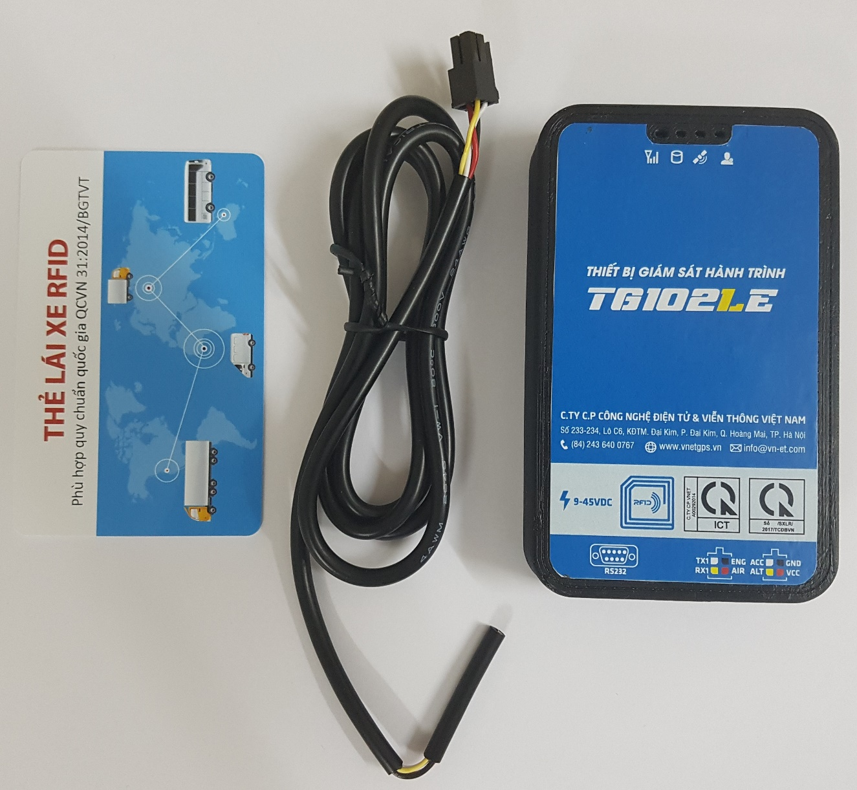
Hình 1: Thiết bị TG102LE và phụ kiện

    - Phụ kiện mở rộng
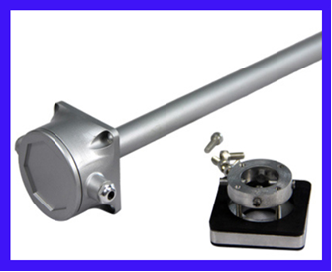
Hình 2: Cảm biến nhiên liệu.
- Để tích hợp với các cảm biến hoặc thiết bị mở rộng đo theo chuẩn RS232 phải tham khảo và nhận hỗ trợ từ nhà sản xuất (VNET)

- HƯỚNG DẪN KẾT NỐI VÀ VẬN HÀNH THIẾT BỊ
    - Mô tả các cổng kết nối
Thiết bị giám sát hành trình TG02LE được thiết kế các cổng kết nối vào 2 đầu của thiết bị. Mặt trên là khe cắm SIM và jack anten GPS mở rộng (tùy chọn nếu cần). Mặt dưới là phần kết nối với các tín hiệu như cổng trích xuất, nguồn và IO.
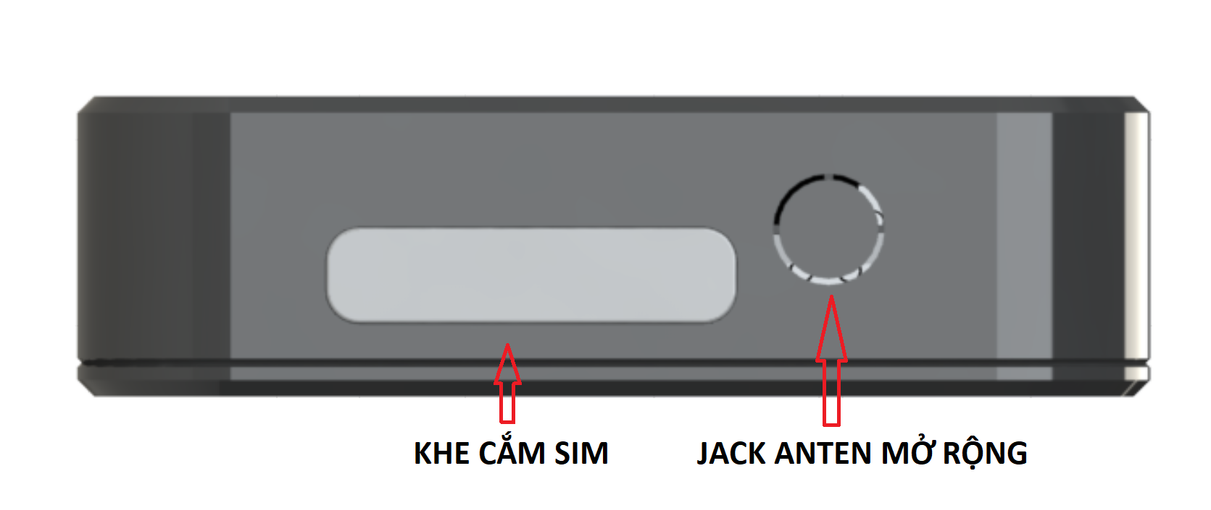
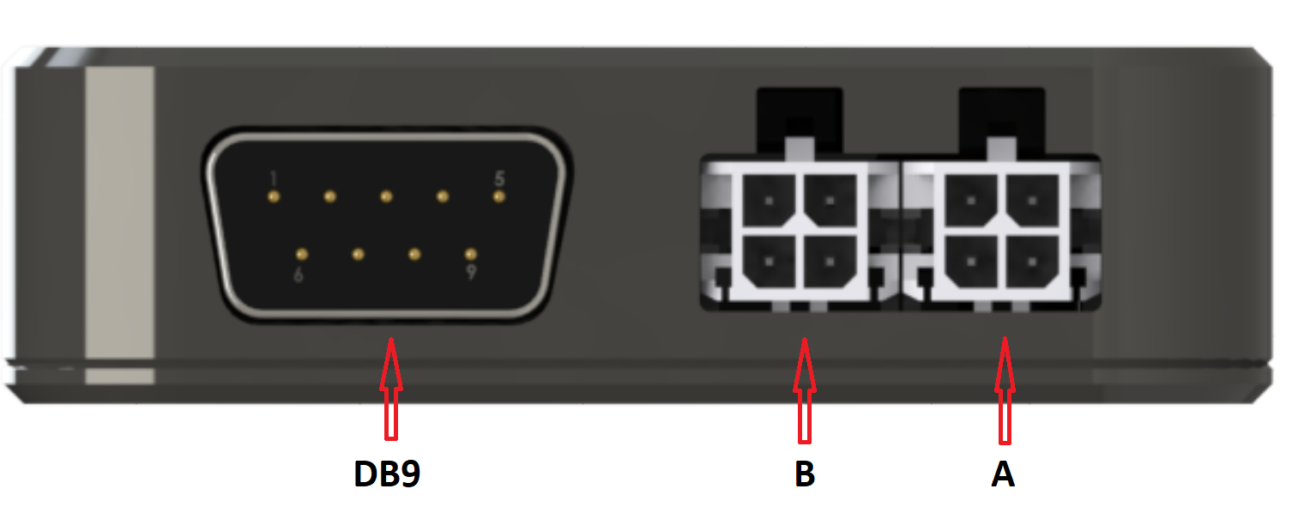
Hình 3: Vị trí các cổng kết nối I/O và COM


Hình 4: Sơ đồ cổng kết nối (Cổng A, B và DB9 theo thứ tự từ phải qua trái)

Chú thích:
- Cổng A: Cổng kết nguồn và IO.
- Cổng B: Cổng kết nối cảm biến nhiên liệu và IO.
- Cổng DB9: Cổng RS232 sử dụng cho trích xuất dữ liệu hoặc cấu hình thiết bị
Cổng/  Vị trí |  | Màu dây | Mức/dải hoạt động | Mô tả | Dây chuẩn
A | A1 | VÀNG | ALT-input 9-36V | Đầu vào có mức logic cấu hình được, có thể cấu hình cho tín hiệu Ben(+/)-; SOS(+/-); Door(+); AIR(-)  (Xem chi tiết mục 2.2.6. Hướng dẫn cấu hình tín hiệu ALT-Input) | x
A | A2 | TRẮNG | ACC | Kết nối tín hiệu khóa điện của xe | x
A | A3 | ĐEN | GND | Cấp nguồn V- cho thiết bị | x
A | A4 | ĐỎ | 9-45VDC | Cấp nguồn V+ cho thiết bị | x
B | B1 | VÀNG | RX1 | Nối vào dây TX vủa sensor
B | B2 | TRẮNG | TX1 | Nối vào dây RX của sensor
B | B3 | ĐEN | ENGINE | Nối vào tín hiệu động cơ
B | B4 | ĐỎ | AIR | Nối vào tín hiệu điều hòa
DB9 | 1 |  |  | Không sử dụng
DB9 | 2 |  | BD9-RX | Nhận dữ liệu
DB9 | 3 |  | BD9-TX | Truyền dữ liệu
DB9 | 4 |  |  | Không sử dụng
DB9 | 5 |  | BD9-GND | GND
DB9 | 6 |  |  | Không sử dụng
DB9 | 7 |  |  | Không sử dụng
DB9 | 8 |  |  | Không sử dụng
DB9 | 9 |  |  | Không sử dụng
Bảng 4: Quy định Cổng và tín hiệu

    - Cổng kết nối antena

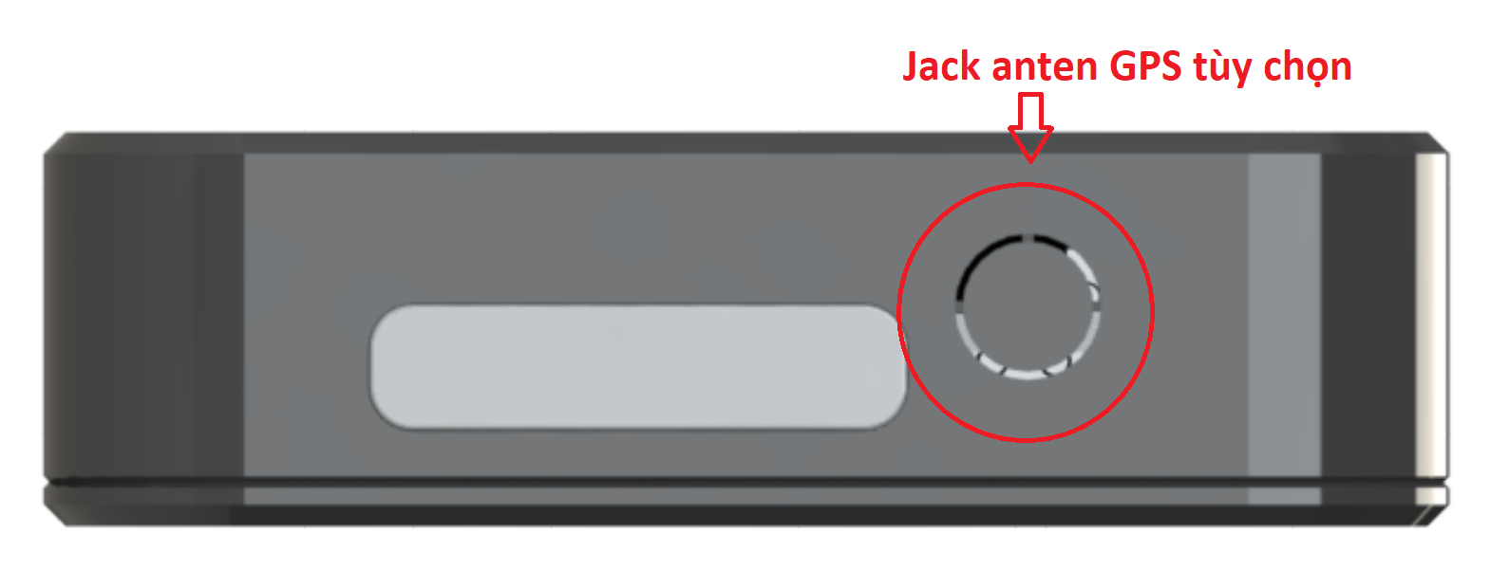
Hình 5: Cổng kết nối ăng-ten GPS tùy chọn khi sóng yếu

Hình 6: Cổng kết nối ăng-ten GPS&GSM tích hợp

Chú ý:
- Ăng-ten được kết nối như hình trên được ngửa mặt về phía trên, ở nơi thông thoáng không bị khuất hoặc để cạnh những vật làm yếu tín hoặc gây nhiễu tín hiệu
- Không được dùng dây chói xiết chặt gây ảnh hưởng tới tín hiệu.

    - Vị trí lắp simcard

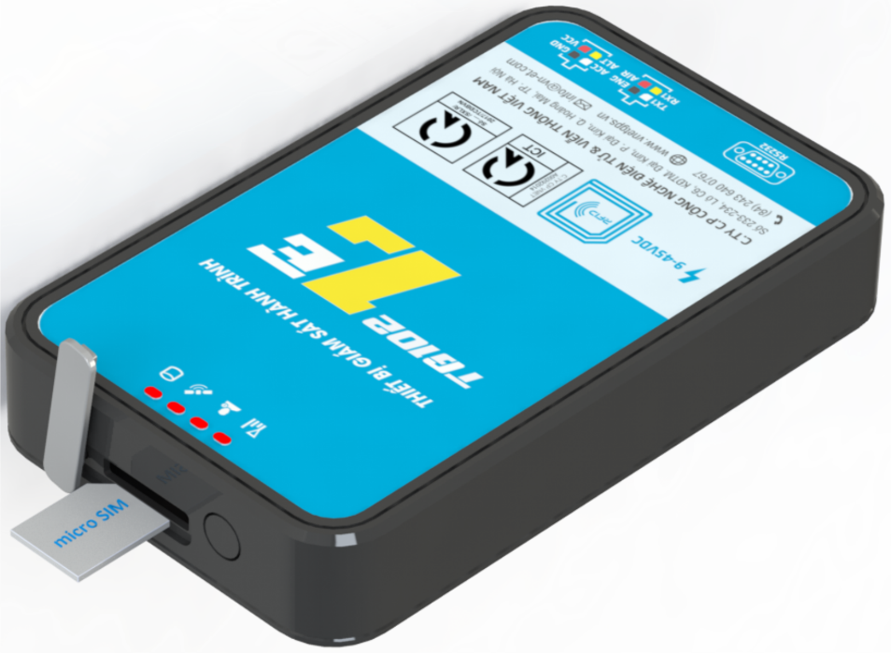
Hình 7: Cài simcard
  - HƯỚNG DẪN CÀI ĐẶT VÀ VẬN HÀNH
    - Các bước cài đặt ban đầu
Trong tài liệu này chỉ hướng dẫn cách lắp đặt cơ bản cho thiết bị (không bao gồm các cảm biến và camera). Gồm có các bước sau: (các bước sau được thực hiện khi các bước trước đã sẵn sàng)
- Bước 1:
  - Kiểm tra bộ sản phẩm và các phụ kiện đi kèm (xem mục 1.3.1)
  - Kiểm tra sim và đăng ký dịch vụ GPRS cho sim (đối với hoạt động cơ bản chỉ cần đăng ký gói dịch vụ GPRS tối thiểu – áp dụng cho tất cả các mạng di động)
- Bước 2:
  - Đặt 2 anten gps và gsm vào các vị trí tốt (không bị che chắn bởi kim loại, hướng bề mặt trên của anten lên trên)
  - Kết nối các tín hiệu cần theo dõi hoặc theo yêu cầu của khách hàng vào bó dây đi kèm (xem hình)
  - Kết nối nguồn trên xe với cụm dây nguồn
- Bước 3:
  - Cài sim vào trong thiết bị (xem mục 2.1.3)
  - Cắm cụm dây nguồn đã sẵn sàng ở bước 2 tới thiết bị
  - Gắn anten cho thiết bị
- Bước 4:
  - Chờ thiết bị khởi động
  - Thực hiện các cấu hình cho thiết bị
- Bước 5:
  - Kết nối các dây tín hiệu đã sãn sàng ở bước 2 tới thiết bị
  - Kiểm tra hoạt động tổng thể thiết bị
- Bước 6:
  - Cài đặt thiết bị vào vị trí hợp lý (thoáng, không gần nguồn nhiệt ...)
  - Thu gọn dây tín hiệu và cất dự trữ những cụm dây chưa được lắp đặt
  - Thu gọn anten đã được kết nối với thiết bị (lưu ý không được chói hoặc thít anten chặt, chỉ chói đủ để giữ không cho dây anten bị tuột khi xe chuyển động)
    - Hướng dẫn cấu hình
Thiết bị khi được cung cấp tới khách hàng đã được cài đặt mặc định nên có thể không cần cấu hình gì thêm đối với các chức năng cơ bản (đáp ứng QCVN31... ).
Ngoài ra có thể xem thêm phụ lục các cấu hình cụ thể trong phụ lục cấu hình chức năng.
Lưu ý: cấu hình tốc độ giới hạn theo bảng dưới (dựa trên thông tư 13/2009/TT-BGTVT)
Loại xe cơ giới đường bộ | Tốc độ gới hạn
Ô tô khách chở người dưới 30 chỗ | 80 | Khi khách hàng chọn loại phương tiện trong danh sách này, phần mềm sẽ phải thống kê vượt tốc theo tốc độ giới hạn này.
Ô tô tải có trọng tải dưới 3500 kG | 80
Ô tô khách chở người trên 30 chỗ | 70
Ô tô tải trọng tải trên 3500 kG | 70
Ô tô buýt | 60
Ô tô sơ mi rơ moóc | 60
Ô tô chuyên dùng | 60
Xe mô tô | 60
Ô tô kéo rơ moóc | 50
Ô tô kéo xe khác | 50
Xe gắn máy | 50
khác | xx | Cho phép điền loại phương tiện và tốc độ giới hạn bằng tay

    - Hướng dẫn trích xuất dữ liệu
Việc trích xuất dữ liệu được từ thiết bị có ý nghĩa rất quan trọng trong quá trình vận hành và khai thác thiết bị giám sát hành trình. Quy chuẩn về thiết bị giám sát hành trình đã định nghĩa rõ ràng và đầy đủ các loại dữ liệu sẽ phải trích xuất được từ thiết bị cũng như công cụ về phần mềm để kết nối với thiết bị giám sát hành trình hợp chuẩn (73/2014/TT-BGTVT). Vì vậy việc trích xuất này đối với thiết bị TG102LE được hỗ trợ thực hiện thông qua cổng DB9-Male tại mặt trên của thiết bị.
Nếu gặp khó khăn trong quá trình kết nối hãy liên lạc với nhà cung cấp để được hỗ trợ.
    - Hướng dẫn kiểm tra hoạt động.
      - Kiểm tra qua còi chỉ thị
- Thiết bị khởi động: BIP.BIP….BIP.BIP
- Thiết bị cảnh báo quá tốc độ (3 tiếng liền nhau liên tục): BIP.BIP.BIP
- Thiết bị cảnh báo quá thời gian lái xe liên tục (2 tiếng liền nhau liên tục): BIP.BIP
- Thiết bị cảnh báo đồng thời (quá tốc + quá thời gian lái xe liên tục) (2 tiếng liền nhau liên tục): BIP.BIP.BIP.BIP
- Thiết bị cảnh báo chưa có lái xe đang nhập (khi xe đang chuyển động): BIP.BIP…..<1phút>…….BIPBIP

      - Kiểm tra qua led chỉ thị

LED | Trạng thái | Mô tả
Memory | Không sáng | Chưa lắp thẻ nhớ
Memory | Sáng có chớp | Bộ nhớ bị lỗi
Memory | Sáng không chớp | Thẻ nhớ hoạt động tốt
GPS | Sáng không chớp | Chưa bắt được tín hiệu GPS
GPS | Nháy 1giây/ 1 lần | Tín hiệu GPS tốt
Driver | Sáng có chớp 1giây/lần | Xe chuyển động nhưng không có lái xe nào được đăng nhập
Driver | Không sáng | Chưa đăng nhập lái xe/ Lái xe đã thoát ra
Driver | Sáng | Đã có lái xe đăng nhập
GSM | Không sáng  (Không nhanh) | Chưa nhận mạng di động
GSM | Sáng có chớp  (Nháy chậm) | Đã nhận mạng di động và chưa kết nối tới server
GSM | Sáng không chớp (Sáng liên tục) | Kết nối tới server qua GPRS tốt
Bảng 5: Chỉ thị trạng thái hoạt động

      - Kiểm tra qua tin nhắn
Soạn tin nhắn STATUS# Hoặc #R01.* gửi tới thiết bị. Tin nhắn phản hồi (chỉ giao tiếp với thiết bị qua sms khi thiết bị đã nhận ra mạng di động – biểu thị qua led chỉ thị)
Soạn tin: STATUS# Gửi tới số điện thoại trong thiết bị
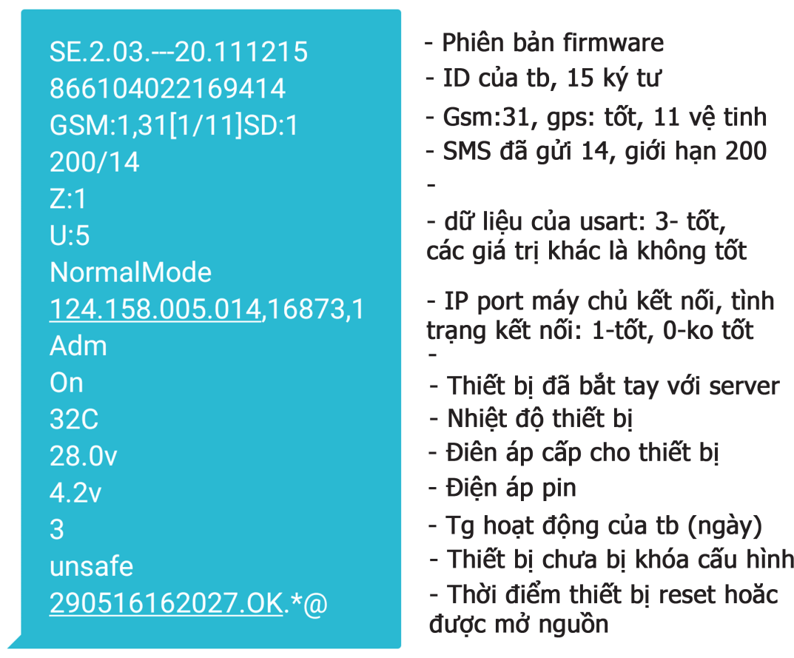
Soạn tin với 1 trong 3 cú pháp sau: URL# hoặc URL gps# hoặc URL lbs# Gửi tới số điện thoại trong thiết bị để xem vị trí hiện tại của thiết bị
Bảng 6: Diễn giải tin nhắn trạng thái
    - Hướng dẫn sử dụng thẻ RFID
- Đảm bảo rằng nguồn cấp của TG102LE đúng dải hoạt động.
- Chức năng nhận dạng lái xe được sử dụng thông qua thẻ RFID, mỗi bộ sản phẩm TG102LE bao gồm 2 thẻ RFID (Phù hợp QCVN31).
- Mỗi thẻ RFID này sẽ được đơn vị sử dụng thiết bị cấp cho lái xe và trên đó đã lưu thông tin của người lái xe. Người lái xe có trách nhiệm bảo quản, giữ gìn và sử dụng khi lái xe.
- Để đăng nhập (bắt đầu hành trình), đăng xuất (kết thúc hành trình) lái xe chỉ cần chạm thẻ của mình vào đầu đọc thẻ.
- Vị trí chạm thẻ trên đầu đọc là vị trí được dán logo:

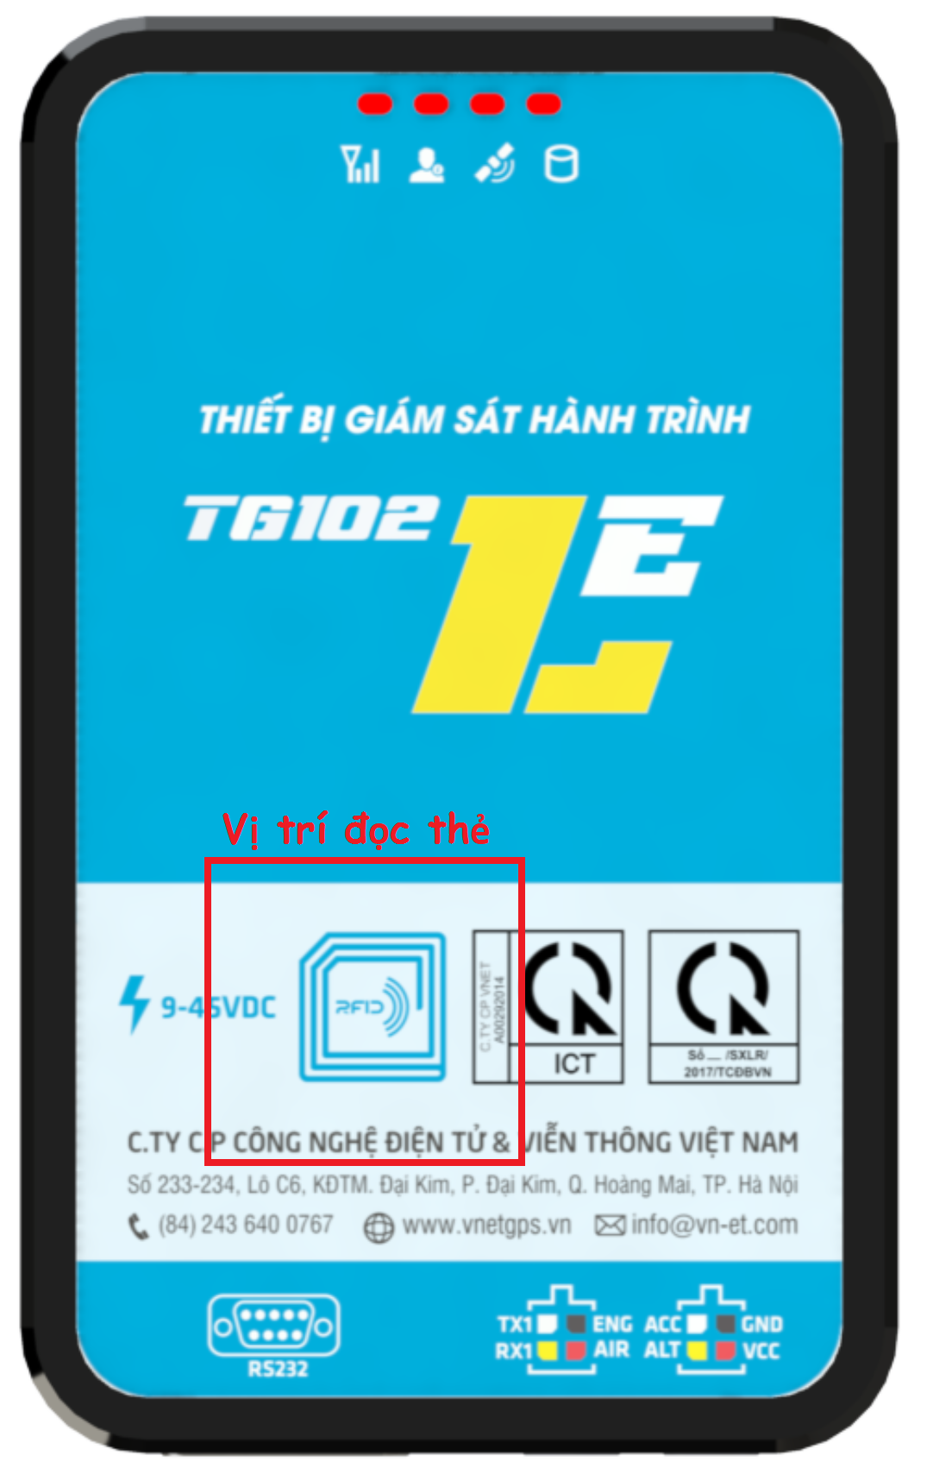
Hình 8: Vị trí quẹt thẻ lái xe
- Khi chạm thẻ vào đầu đọc, đầu đọc sẽ trả lại một tiếng BÍP khi nhận được thẻ và sau đó báo nhận thêm 1 tiếng BÍP nếu Đăng nhập thành công (led driver sáng) hoặc 2 tiếng BÍP nếu đăng xuất thành công (led driver tắt).
- Thủ tục đăng nhập được diễn giải như sau:
  - Khi trong hệ thống chưa có lái xe nào đã đăng nhập trước đó (led driver không sáng). Lái xe A quẹt thẻ, đầu đọc phát ra 1 tiếng BÍP và sau đó xuất hiện thêm 1 tiếng BÍP nữa như vậy là lái xe A đã đăng nhập thành công (led driver sáng).
  - Khi trong hệ thống đang có lái xe A đang lái, tức là trước đó đăng nhập thành công (led driver sáng). Lái xe B quẹt thẻ, đầu đọc phát ra 1 tiếng BÍP và sau đó xuất hiện thêm 1 tiếng BÍP nữa như vậy là lái xe B đã đăng nhập thành công (led driver sáng)(Lúc này hệ thống tự động đăng xuất cho lái xe A)
- Thủ tục đăng xuất được diễn giải như sau:
  - Khi trước đó lái xe A đã đăng nhập thành công vào trong hệ thống (led driver sáng) và lúc này lái xe A thực hiện quẹt thẻ qua đầu đọc, đầu đọc phát ra 1 tiếng BÍP và sau đó xuất hiện thêm 2 tiếng BÍP liền nhau như vậy là lái xe A đã đăng xuất thành công (led driver tắt).
  - Khi trước đó đó lái xe A đã đăng nhập thành công vào trong hệ thống (led driver sáng) và lúc này lái xe B thực hiện quẹt thẻ qua đầu đọc, đầu đọc phát ra 1 tiếng BÍP và sau đó xuất hiện thêm 1 tiếng BÍP nữa như vậy hệ thống sẽ coi như lái xe A đã đăng xuất thành công (Lái xe B đăng nhập thành công - led driver sáng).
- Khi lái xe thực hiện đăng nhập và đăng xuất mà không nhận được phản hồi thành công (chỉ thị led và đồng thời nhận được BÍP + BÍP (đăng nhập) hay BÍP + BÍP + BÍP liền nhau) thì lái xe thực hiện lại thủ tục cần thực hiện thêm lần nữa.
- Tuyệt đối không cho mượn thẻ hoặc mượn thẻ của lái xe khác khi lái xe.
    - Hướng dẫn sử dụng tín hiệu ALT-Input
- Tính năng ALT-Input là một cải tiến mới được đưa vào ứng dụng trong thiết bị TG102LE. Người sử dụng có thể cấu hình cho cổng ALT nhận một trong các loại tín hiệu như Ben, Door, Air, Eng với mức tích cực là Cao (+) hoặc Thấp (-) và cổng này được thiết lập ban đầu mặc định là tín hiệu Door mức tích cực thấp.
- Để dùng ALT như một đầu vào cụ thể chúng ta xem hình dưới:

- Lưu ý: khi đã cấu hình sử dụng Alt như là AIR hoặc ENG thì các tín hiệu này ở Cổng B là không bị vô hiệu hóa

  - MỘT SỐ LƯU Ý KHI LẮP ĐẶT VÀ VẬN HÀNH
Để thiết bị TG102LE đạt được chất lượng mong muốn và tuổi thọ thiết bị nâng cao, hãy chú ý các điểm lưu ý sau đây khi cài đặt. Khi cài đặt và vận hành thiết bị TG102LE, hãy đọc hướng dẫn sản phẩm, cũng như các yêu cầu của phương tiện và điều kiện liên quan khác.
- Nguồn cung cấp và nối đất thiết bị
  - Phạm vi đầu vào một chiều nguồn thiết bị là từ 5-60V, không đảo chiều dẫn đến bị ngắn mạch. Chú ý tiết diện của đường dây điện khi nối thêm tới nguồn cấp. Trước khi kết nối với các thiết bị ngoài hay tháo thiết bị, hãy ngắt kết nối giữa thiết bị này và nguồn cấp.
- Các yêu cầu về độ ẩm
  - Cài đặt thiết bị trong môi trường khô ráo; tránh ẩm, thấm nước. Không sử dụng tay ướt chạm vào phần kim loại có trên thân thiết bị.
- Vị trí lắp đặt
  - Thiết bị nên được cài đặt vị trí thông thoáng xa nguồn tỏa nhiệt của xe, dễ thoát nhiệt. Thiêt bị được đặt trên chỗ phẳng nên giữ khoảng cách 6 inch với các vật khác để đảm bảo gió thổi và thoát nhiệt. Không đặt trên vỏ như thân xe. Đảm bảo vị trí đặt ăng-ten để thu tín hiệu tốt nhất: nơi thông thoáng, không úp ngược ăng-ten, không để cạnh vật gậy nhiễu sóng ăng-ten
- An toàn thiết bị
  - Hãy đảm bảo hành khách hay lái xe không can thiệp và gây tổn hại cho thiết bị, camera, dây nối và các thiết bị đi kèm. Không lắp thiết bị ở gần các thiết bị khác bên trong xe; Khi lắp các thiết bị phụ trợ , camera và dây nối, hãy ngắt các thành phần có thể làm ảnh hưởng tới thiết bị, giữ thiết bị cố đinh trong suốt quá trình lắp đặt để tránh làm rơi thiết bị ở trong xe:
- Thiết bị gồm các thiêt bị điện tử. Hãy cẩn thận khi vận chuyển.
- Tất cả việc lắp đặt và bảo trì phải đươc thực hiện bởi những người có chuyên môn
- Thiết bị này không được lắp ở những nơi có thể gây nổ bởi mưa hay chất lỏng khác.
- Nếu không có hướng dẫn cụ thể, không mở hay tháo gỡ thiêt bị.
- Giữ thân máy tránh xa các nguồn nhiệt, bụi bẩn và các nơi từ trường mạnh.
- Không đặt các vật nặng trên thiêt bị.
- Không thay đổi bất kỳ module nào khi vẫn còn nguồn điện.
- Cần tham khảo ý kiến nhà sản xuất khi cần kết nối tới các thiết bị ngoại vi khác

- MỘT SỐ SỰ CỐ VÀ CÁCH KHẮC PHỤC
- Không có tín hiệu GPS khi thiết bị đang hoạt động? (đèn báo sáng không chớp)
  - Kiểm tra lại vị trí, kết nối, cách kết nối anten GPS
  - Có thể khu vực xe đang dừng hoặc chạy qua bị che khuất, trong gara, hầm ... là những vị trí khó thu sóng GPS
  - Thử với một anten khác để chắc chắn anten là tốt
- Thiết bị định vị vị trí trên bản đồ bị sai lệch?
  - Kiểm tra trạng thái của thiết bị lệnh #R01.* (hoặc STATUS#) để biết tình trạng tín hiệu gps tốt hay xấu, hoặc GPS của thiết bị còn hoạt động hay không.
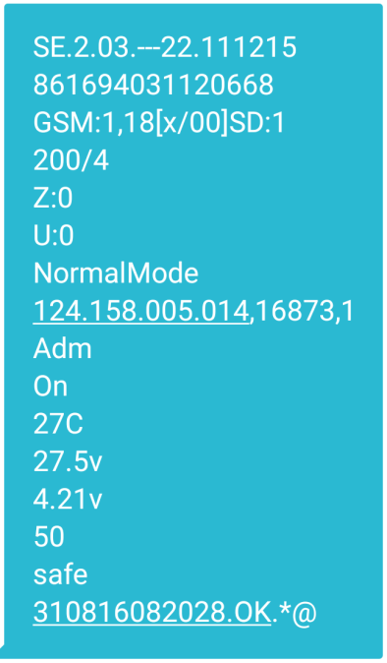 | Module gps đã không còn hoạt động bình thường. Lỗi này có thể xử lý như sau:  - update lên phiên bản mới nhất (liên hệ hỗ trợ kỹ thuật của VNET để cập nhật cho thiết bị)  - Kiểm tra baudrate hiện tại của GPS: #r76.*  - Set lại baudrate có kèm theo lệnh fix lỗi tương ứng với từng baudrate đã đọc ở bước trên  #w76 fixgps4800.*  #w76 fixgps9600.*  #w76 fixgps15200.*  - Khởi động lại thiết bị và kiểm tra lại trạng thái.

  - Tín hiệu có giá trị nếu Module đã có vị trí, sai lệch có thể do nhiều nguyên nhân như chính phủ hạn chế, yếu tố làm ảnh hưởng, nhiễu tín hiệu GPS, bản đồ có sai lệch so với thực tế vì lý do an toàn
  - Kiểm tra cấu hình lệnh #r42.* để biết thiết bị đang dùng phương pháp đo tốc độ nào, rất có thể thiết bị đang được thiết lập ở chế độ đo vận tốc bằng tín hiệu xung.(xem lệnh số 42 để biết chi tiết).
- Phương tiện không di chuyển nhưng khi xem lại hành trình thì có vận tốc thay đổi, vị trí nhảy dày đặc xung quanh một điểm như hình dưới?
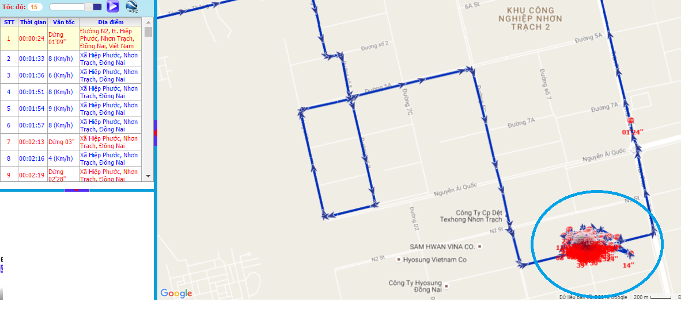
  - Cách 1 (sử dụng cảm biến chuyển động): Điều chỉnh hệ số nhạy của cảm biến chuyển động (hệ số càng cao càng kém nhạy hơn), cụ thể là tăng hệ số này lên thông qua lệnh 33, Ví dụ: tăng hệ số lên 0.080 ta thiết lập: #W33 1,0.080.* (dải hoạt động hợp lý từ 0.07-> 0.095). Lưu ý, nếu đặt hệ số cao quá có thể gây ra tình huống xe đang chuyển động nhưng trên web không cập nhật được vị trí đúng.
  - Cách 2 (không sử dụng cảm biến chuyển động #w33 0,0.080.*): Đối với trường hợp này có thể chỉnh tham số lọc vận tốc tăng lên để hạn chế nhiễu gps khi xe dừng, tham số này được cấu hình thông qua lệnh số 42. Đối với trường hợp như hình trên (lưu ý phần vận tốc nhảy bên trái của hình để chọn giá trị phù hợp) ta có thể tăng giá trị lọc vận tốc lên 9 đơn vi (xem lệnh số 42 để biết chi tiết). Nếu thay đổi tham số lọc vận tốc mà vẫn không thể cải thiện được nhiễu có thể sử dụng lọc theo ACC/ENG sẽ cho kết quả tốt hơn(xem lệnh số 42 để biết chi tiết).
- Thiết bị không online trên sever?
  - Dùng lệnh #R01.* (hoặc STATUS#) nhắn tin đến số điện thoại dùng cho thiết bị xem độ mạnh sóng GSM và có kết nối với sever không?
  - Nếu đèn GSM không sáng thì phải kiểm tra lại simcard
  - Nếu đèn GSM sáng có chớp thì kiểm tra lại gói dịch vụ GPRS hoặc tài khoản hoặc có thể do vùng phủ sóng của mạng di động
  - Kiểm tra lại Anten GSM (kết nối, vị trí, cách kết nối gia cố ...)
- Lái xe không thể đăng nhập hoặc đăng xuất thành công
  - Kiểm tra lại kết nối của đầu đọc với thiết bị.
- Thiết bị rơi vào trạng thái khởi động không thoát ra được
  - Liên lạc với nhân viên hỗ trợ kỹ thuật hoặc nhà cung cấp để xư lý.
- Còi cảnh báo phát 1 phút 1 lần
  - Nguyên nhân do xe chuyển động mà lái xe chưa thực hiện đăng nhập.
  - Đối với xe thuộc diện bắt buộc của bộ GTVT về việc lắp TBGSHT thì yêu cầu lái xe phải thực hiện đăng nhập trước khi thực hiện hành trình và đăng xuất sau khi kết thúc hành trình
  - Đối với xe không thuộc diện bắt buộc của bộ GTVT về việc lắp TBGSHT thì có thể tắt cảnh báo thông qua lệnh cấu hình (xem chi tiết phụ lục 2, mã lệnh 41)
- Lấy thông tin của lái xe hiện tại đã đăng nhập
  - Sau khi lái xe đã đăng nhập thành công (BIP…..BIP)soạn tin sms với nội dung : #R67.* gửi tới số điện thoại đang gắn trên thiết bị, tin nhắn gửi về sẽ có các thông tin: <Tên lái xe>,<Giấy phép lái xe>,<mã thẻ lái xe/mã thẻ RFID>
- Thiết bị (web giám sát) cập nhật thời gian không đều
  - Việc cập nhật không đều nhằm giảm thiểu những dữ liệu trùng lặp được gửi trước đó giúp giảm chi phí về cước phí và tiêu hao nguồn điện. Do cơ chế gửi gói tin cập nhật của thiết bị về máy chủ dựa trên hoạt động thực tế của xe (trạng thái dừng, đỗ, khởi động, bật tắt tín hiệu đã kết nối với thiết bị như ACC, điều hòa … hoặc mức dầu thay đổi đột ngột … ). Để yêu cầu thiết bị cập nhật tức thì vị trí mới ta có thể sử dụng lệnh, xem chi tiết phụ lục 2, mã lệnh W01.
- Thiết bị thống kê quãng đường không chính xác
  - Việc tính toán thống kê tổng số Km di chuyển trong ngày được thiết bị tính toán hoàn toàn dựa vào tín hiệu GPS vậy nên độ chính xác của kết quả tính toán cũng phụ thuộc vào các yếu tố ảnh hưởng tới tín hiệu GPS (thời tiết, địa hình di chuyển, độ che khuất của khu vực di chuyển, vùng nhiễu sóng …).
- Thiết bị không lưu được cấu hình hoặc mất cấu hình vừa thiết lập:
  - Sự cố này có thể xảy ra khi thực hiện thiết lập hoặc thay đổi thông tin cấu hình của thiết bị sau đó thiết bị bị rút nguồn đột ngột mà trước đó không thực hiện khởi động lại thiết bị bằng lệnh (khởi đông mềm)
  - Yêu cầu sau khi thay đổi thông tin cấu hình của thiết bị mà cần các thông tin này có hiệu lực (thiết bị sử dụng cấu hình mới) thì cần thực hiện khởi động mềm (gửi lệnh reset, hoặc click reset trên phần mềm. Khởi động mềm chỉ hoàn tất sau khi đèn bộ nhớ chớp nhanh liên tục – báo TB bắt đầu khởi động).
- Thiết bị giám sát không sáng đèn tín hiệu hoặc chỉ sáng đèn Driver
  - Đây là một chế độ hoạt động của thiết bị nhằm tiết kiệm tốt đa nguồn điện, chế độ này chỉ hoạt động khi thiết bị GSHT được kết nối với đầu đọc thẻ RFID chính hãng – lúc này mọi chỉ thị tín hiệu đc hiển thị trên đầu đọc RFID. Để thoát khỏi chế độ này có thể thực hiện ngắt kết nối giữa RFID và TBGSHT trong khoảng thời gian ít nhất là 1 phút đèn trên tb sẽ chỉ thị lại bình thường.
- Không thể cấu hình thay đổi ip port cho thiết bị
  - Tình trạng này xảy ra khi thiết bị tự khóa việc thay đổi cấu hình sau 30 ngày hoạt động, để thay đổi cấu hình buộc phải gửi lệnh cấu hình đó từ máy chủ mà nó đang kết nối hoặc máy chủ của nhà sản xuất. Hãy liên lạc với nhà sản xuất để có phương án xử lý với trường hợp này. Để kiểm tra xem tb có bị lock hay chưa có thể soạn tin: status# hoặc #r01.* bản tin phản hồi: (y/c kiểm tra và xác thực thông tin cần thiết để thiết bị có thể hoạt động từ tin nhắn phản hồi: IP, Port, imei …)

PHỤ LỤC 1: HƯỚNG DẪN CẤU HÌNH, KIỂM TRA THIẾT BỊ QUA PHẦN MỀM

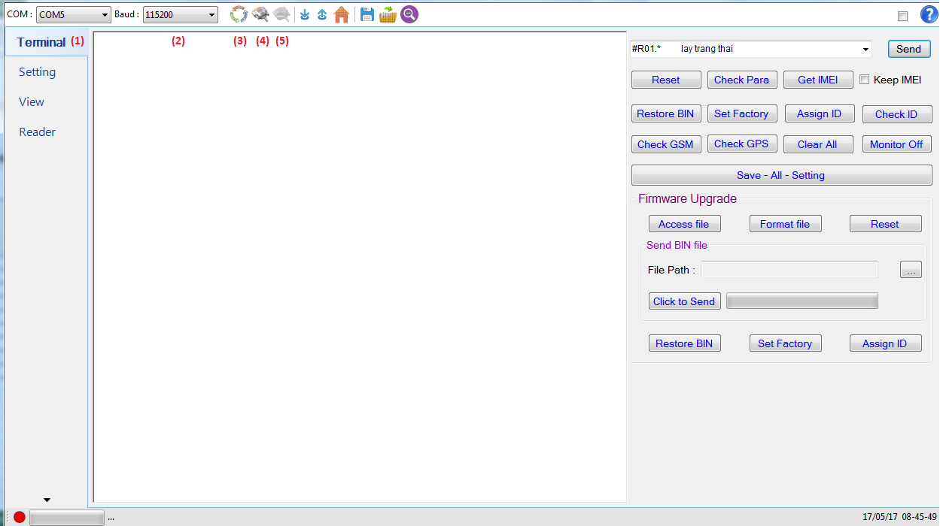
Bước 1. Khởi động và kết nối phần mềm với cổng COM

- Lựa chọn đúng cổng COM được kết nối vơi thiết bị.
- Lựa chọn baudrate giao tiếp với thiết bị, mặc định là 115200
- Làm tươi, tìm mới lại các cổng COM được kết nối
- Kết nối với cổng COM
- Ngắt kết nối với cổng COM

Bước 2: Cấu hình và kiểm tra các thông số của thiết bị.
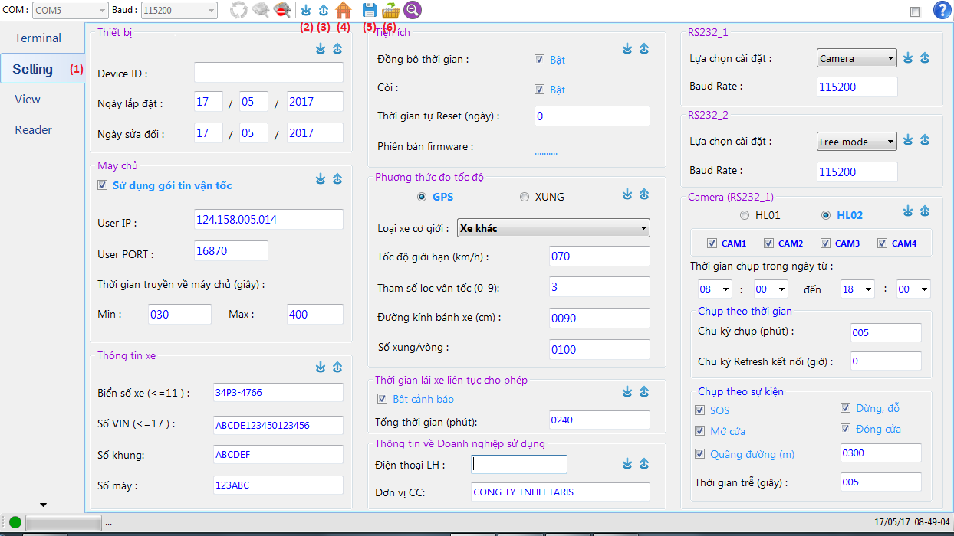

- Chuyển qua tab setting để cấu hình các thông số cho thiết bị.
- Cấu hình tất cả các thông số được hiển thị trên phần mềm xuống thiết bị.
- Tải các thông số từ thiết bị lên phần mềm
- Mặc định các thông số trên phần mềm theo file được lưu trước đó
- Lưu lại thông số hiện tại trên phần mềm vào file thông số
Tải file lưu thông số cấu hình được lưu trước đó

PHỤ LỤC 2: TẬP LỆNH CẤU HÌNH, KIỂM TRA THIẾT BỊ QUA SMS HOẶC GPRS
Các lệnh dưới đây có thể được gửi qua cả SMS hoặc GPRS.
Để sử dụng các lệnh thông qua SMS, cần :
- Có số điên thoại lắp trong thiết bị
- Tài khoản của thuê bao điện thoại trong thiết bị còn đủ để gửi sms
- Thiết bị đã nhận được mạng di động (thế hiện qua đèn tín hiệu gsm: đèn gsm chớp hoặc sáng không chớp)
- Lưu ý một dòng điện thoại có hỗ trợ việc thông báo tin nhắn sms đã được đầu thuê bao kia nhận hay chưa nhận được (trong trường hợp báo chưa nhận được thì cần xem lại nguồn hoặc sim hoặc lỗi thiết bị)
- Bảng các lệnh kiểm tra cơ bản
Mã lệnh | Thông tin lệnh | Tham số | Ví dụ | Phản hồi | Diễn giải
01 | Lệnh kiểm tra trang thái | Không có tham số | #R01.* | 150709/125403  866762025201144  X.3.0.0  GSM:1/1/21  GPS:1/09MEM:1  ACC:0  I:0  O:0,0,0  A1:0000  A2:0010  buz:0  Qcvn31:2014  Drv:NA  124.158.005.014,16870  .OK.* | - date/time  - Imei/ID  - phiên bản firmware  - trạng thái gsm: x/1: kết nối tốt, 0: không có kết nối/ độ mạnh sóng  - trạng thái gps: 1: đã xác định vị trí, 0: chưa xác định vị trí, x: kết nối với module gps chưa tốt/ số vệ tinh.  - tín hiệu acc: 1: bật, 0: tắt  - tín hiệu input  - Tín hiệu tương tự 1 và 2  - trạng thái của còi: 1: đang phát âm thanh, 0: đang im lặng  - thiết bị đang sử dụng giao thức mới  - NA: lái xe chưa đăng nhập, A: lái xe đa đăng nhập  - IP, port của máy chủ đang được truyền giữ liệu về
 | Lệnh kiểm tra trang thái | hisdata | #R01 hisdata.* | LogTranfer: free  Historical data: [Total: 0]--[Sent: 0] | - free: đang không truyền log, sending: đang gửi log  - tổng số gói phải truyền – số gói đã truyền được
 | Lệnh kiểm tra trang thái | looksys | #R01 looksys.* | X.3.0.0.00020.250615  Sig:1,22[1/09]SD:1  Qc31:2014  Z:0  U:00  vnetgps.com,02021,0  124.158.005.014,16870,0  m-wap  Offline  33C  3  unsafe  180715095928
 |  | curdata | #R01 curdata.* | 150709/212231  866762025201144  S:000  IDtag:0000000000000000  Dtime:000  f:65535  P:00000000/00000000  a:00000/00000  b:0  Output:0,0,0 | - date/time  - imei  - vận tốc (km/h)  - IDtag của thẻ tài xế  - Thời gian lái xe liên tục của lái xe  - nhiên liệu (qua RS232)  - bộ đếm xung 1/sung 2  - trạng thái còi: 0-im lặng; 1-đang phát cảnh báo  - các output 123: 0-tắt; 1-bật
 |  | gprs | #R01 gprs.* | Gsm:22  ByteCnt:00001596  LocalIP:10.165.237.124  _  vnetgps.com,02021,1300,1  124.158.005.014,16870,1300,1  lastest:100018 | - độ mạnh sóng  - dữ liệu đã truyền được trong ngày (đơn vị byte)  - IP cua thiết bị  - máy chủ vnet  - IP máy chủ nhận dữ liệu hành trình, độ mạnh của mạng, tình trạng kết nối  - thời điểm cuối cùng mà thiết bị kết nối lại: 10 giờ 00 phút 18 giây
 |  | flash | #r01 flash.* | Addr mode : 4byte Addressing-OK  Manufacturer: Micron  Density : 512Mb(2^0)  Architecture: Subsector erase 4KB, 32KB  Erase: Hybrid sector size option - "Good" | Nếu có dòng báo “unknow” hoặc “not good” thì có thể giao với bộ nhớ flash với MCU đang gặp vấn đề
 |  | Camera  (Áp dụng từ FW: 2.03.---24 trở lên) | #r01 camera.* | #A01 CAMERA 37  I:PIC_14.JPG/34694  Status[10]:IMG_RES_PIC_AV  allowed:792?00:01:00(1)-23:59:00(1439)  Event:0x08/0x20  ShotAct:5,ZMFLAG:0  Timer:4,CycleShot:5  .OK.* | I:PIC_14.JPG/34694 tên ảnh lưu trên thiết bị và kích thước  Status[10]:IMG_RES_PIC_AV một trạng thái trong quá trình chụp và truyền ảnh.  Các trạng thái khác:  IMG_RES_WAITING_SENDING_CMD  IMG_RES_WAITING_REP_PACKAGE  IMG_RES_CHECKSUM_ERROR  IMG_RES_PIC_OKảnh đã sẵn sàng trên tb  IMG_RES_TIMEOUT  IMG_RES_PACKAGE_ERROR  IMG_RES_PIC_ER  IMG_RES_WRITING_FAIL  IMG_RES_WRITING_OK đang lưu ảnh lên tb  IMG_RES_SENDING đang truyền ảnh  IMG_RES_PIC_AV ảnh đã gửi về tới server
 |  | COM | #R01 com.* | #A01 14:26:04  TG102LE-COM  GPS-C:Fault  GSM-C:OK  RFID-C:OK  RS232_1-C:  IMG_RES_WAITING_SENDING_CMD  .OK.* | Trạng thái các kết nối của bộ vi xử lý với module:  GPS: lỗi  GSM: tốt  RFID reader: tốt  Rs232_1: trạng thái đang giao tiếp cảm biến hoặc camera
Bảng 7: Các lệnh kiểm tra cơ bản

- Bảng các lệnh thiết lập cơ bản
Mã lệnh | Thông tin lệnh | Tham số |  | Ví dụ | Lệnh thiết lập | Lệnh lấy thông tin
01 | Cập nhật bản tin mới | Các tham số có thể:  - cập nhật vị trí mới nhất: gps  - cập nhật gói tin đo đạc mới nhất: measure  - cập nhật gói tin lái xe: driver  - cập nhật gói tin trạng thái: general  - cập nhật bắt tay, báo hiệu: hearbeat |  | #W01 gps.*  #W01 measure.*  #W01 driver.*  #W01 general.*  #W01 heartbeat.*
40 | Máy chủ  (sever) | Tham số IP (domain) và cổng của máy chủ của khách, đại lý |  | Thiết lập , IP: 115.146.123.160 (vnetgps.com)  - Cổng: 06501 | #W40 115.146.123.160,06501.*  Hoặc  #W40 vnetgps.com,06501.* | #R40.*
46 | Apn mạng | Cài đặt apn của nhà mạng |  | Ví dụ Apn: m-wap | #W46 m-wap.* | #R46.*
041 | Thời gian truyền gói tin | Có 3 tham số:  -Tham số 1 là thời gian truyền nhỏ nhất  -Tham số 2 là thời gian truyền lớn nhất giữa các gói tin về máy chủ. Đơn vị là (s)  -Tham số 3: sử dụng /không sử dụng đối với gói tin vận tốc. Việc không sử dụng gói này thường dành cho các dòng xe không bắt buộc phải lắp GSHT nên thiết bị cũng sẽ không cảnh báo đăng nhập lái xe cho trường hợp này |  | Thiết lập:  - Thời gian truyền nhỏ nhất: 30 giây  - Thời gian truyền lớn nhất: 900 giây  - Có sử dụng gói tin vận tốc | W41 030,900,1.* | #R40.*
42 | Chế độ tốc độ, ngưỡng tốc độ giới hạn, tham số bộ lọc vận tốc | Có 5 tham số:  - chế độ: 1(gps); 0(xung); 2 (đo gia tốc)  - ngưỡng tốc độ: 3 ký tự số thể hiện cho vận tốc giới hạn của xe, đơn vị Km/h  - tham số lọc vận tốc (0-9 dùng để xác định giữa trang thái dừng và chuyển động của xe). Nếu set giá trị lọc = 0 thì buộc phải kết nối ACC hoặc ENG của thiết bị với khóa điện hoặc máy xe để thiết bị lọc vận tốc theo 2 tín hiệu này  - đường kính bánh xe  - số xung trên một vòng |  | Thiết lập,  - Chế độ GPS  - Ngưỡng tốc độ: 80km/h  - Tham số lọc vận tốc:  ‘7’ -> 7 km/h  ‘8’ -> 8 km/h  ‘9’ -> 9 km/h  ‘:’ -> 10 km/h  ‘;’ -> 11 km/h  ‘<’ -> 12 km/h  ‘=’ -> 13 km/h  ‘>’ -> 14 km/h | #W42 1,080,7,0090,0100.* | #R42.*
44 | Chu kỳ tự khởi động lại của thiết bị | 1 tham số: đơn vị là số ngày, có 1 ký tự số 1-9 (ngày). nếu là ký tự '0' tức là không reset |  | Thiết lập, cứ 3 ngày, thiết bị sẽ tự khởi động lại (khởi động lúc 00h) | #W44 3.* | #R44.*
051 | Lệnh cài đặt còi | Có 1 tham số: 0/1  0: Không sử dụng  1: Có sử dụng |  | Thiết lâp, không sử dụng còi cảnh báo | #W51 0.* | #R51.*
60 | Tên doanh nghiệp sử dụng thiết bị | Tối đa 100 ký tự |  | Thiết lập tên: CTY CP Cong Nghe Dien Tu Va Vien Thong Viet Nam | #W60 CTY CP Cong Nghe Dien Tu Va Vien Thong Viet Nam.* | #R60.*
61 | Biển số xe, số VIN, số Khung, số máy | Có 4 tham số theo thứ tự lần lượt, với giá trị không vượt quá: 11, 17, 9, 9 ký tự |  | Thiết lập,  -Biển số xe: 30F9-abc.xy. Số VIN: ABCDEFGHIJKLM0127. Số khung:  DEFGHIJ. Số máy: ABCDEF | #W61 30F9-abc.xy,ABCDEFGHIJKLM0127,DEFGHIJ,ABCDEF.* | #R61.*
66 | Thời gian lái xe liên tục và thời gian lái xe trong ngày | -Thời gian lái xe liên tục (có 4 ký tự)  -x:0/1 (disable/enable)  -Thời gian lái xe trong ngày (có 4 ký tự)  -y:0/1 (disable/enable)  Đơn vị (phút). Và cho phép 2 thời gian này hoạt động thì x=1; y=1, ngược lại x=y=0 |  | Thiết lập,  - Thời gian lái xe liên tục là 240 phút (4 giờ)  - Thời gian lái xe trong ngày là 600 phút (10 giờ). | #W66 0240,1,0600,1.* | #R66.*
67 | Lệnh lấy thông tin của tài xế | Trả về 3 tham số:  - Tên tài xế  - Số giấy phép lái xe  - mã thẻ lái xe |  |  |  | #R67.*
04 | Lệnh xóa dữ liệu cũ | Xóa toàn bộ dữ liệu |  |  | #W04 clearall.*
04 | Lệnh xóa dữ liệu cũ | Xóa dữ liệu lịch sử (dữ liệu đã lưu lại ở thời điểm mất tín hiệu) |  |  | #W04 clearhis.*
04 | Lệnh xóa dữ liệu cũ | Xóa dữ liệu hiện tại |  |  | #W04 clearcur.*
04 | Lệnh xóa dữ liệu cũ | Xóa dữ liệu đã ghi log (nếu có bật chức năng ghi log) |  |  | #W04 clearlog.*
04 | Lệnh xóa dữ liệu cũ | Xóa dữ liệu về bộ đếm xung |  |  | #W04 clearpulse.*
005 | Lệnh kiểm tra phiên bản firmware | #R91.* | #A91  VI.1.00.---01.011116 :phiên bản firmware  update:161116 :yymmdd thời điểm build fw  c53aef10-ffffffff-ffff7c83 :UID chip  05/12/16 :thời điểm tb update fw  Ÿÿÿÿÿÿÿÿÿÿÿÿÿÿÿÿÿ  .OK.*
Bảng 8: Các lệnh thiết lập cơ bản
Thiết lập và kiểm tra sử dụng bộ đo xung
43 | Thiết lập chế độ xung | Có 2 tham số:  - Tham số 1: ‘1’: chế độ đo tần số; ‘2’: chế độ đếm xung (tích lũy); ‘0’: không sử dụng.  - tham số 2: ‘1’: cho phép clear xung khi chuyển sang ngày mới, chỉ áp dụng với chế độ đếm xung | Thiết lập  - chế độ đo tần số  - cho phép clear xung vào cuối 1 ngày (23h59’59’’) | #W43 1,1.*
Bảng 9: Thiết lập và kiểm tra sử dụng bộ đo xung
- Điều khiển tín hiệu ra
52 | Điều khiển ra | Có 2 tham số:  - Tham số 1 cho CTRL01: ‘1’: cho tín hiệu ra là mức thấp; ‘0’: cho tín hiệu ra ở trạng thái hở mạch  - Tham số 2 cho CTRL02: ‘1’: cho tín hiệu ra là mức thấp; ‘0’: cho tín hiệu ra ở trạng thái hở mạch | Thiết lập  - Thiết lập Ctr01: mức ra thấp  - Thiết lập Ctr02: mức ra hở mạch  (Ctrl01, ctrl02 xem trang 12 của tài liệu này) | #W52 10.*
Bảng 10: Điều khiển tín hiệu ra

- Thiết lập và kiểm tra sử dụng camera, cảm biến nhiên liệu
Mã lệnh | Thông tin lệnh | Tham số | Ví dụ | Lệnh thiết lập | Lệnh lấy thông tin
049 | Thiết lập cổng RS232 thứ 1 | * Có 2 tham số:  Tham số thứ nhất:  + 0: ko su dụng cảm biến  + 1: Cảm biến siêu âm (br:9600)  + 2: Camera HLxx (br:115200)  + 3: Cảm biến đo mức nl Jt606 (br:9600)  + 4: Free mode  + 5: Cảm biến đo mức nl FLS Strela (br: 19200)  + 6: Cam bien Cap10 daviteq (protocol V5 – br: 9600)  Tham số thứ 2:  +Tốc độ baudrate | Thiết lập, sử dụng ngoại vi là cảm biến đo mức nhiên liệu JT606, trên cổng Rs232 thứ nhất với tốc độ baudrate là 115200 | #W49 2,115200.*  #W49 2,009600.* | #R49.*
045 | Camera | Các tham số:  -Chọn loại camera: có 5 tham số  Camera HL01_0; Camera HL02_1; Camera HL02_2; Camera HL02_3:  Camera HL02_4  0: Ko sử dụng; 1: Có sử dụng  X: không quan tâm  -Khoảng thời gian chụp:(từ hhmm tới HHMM)  -Chu kỳ chụp  -5 tham số sự kiện chụp (Lần lượt: SOS, sư thay đổi trạng thái, đóng cửa, mở cửa, quãng đường đi được)  -Tham số quãng đường (đơn vị m)  -Khoảng thời gian sẽ trễ từ khi sự kiện xảy ra tới khi có thể chụp được ảnh, đơn vi là giây.  Khi dùng HL01 thì sẽ không thể dùng HL02. Dùng HL02 có thể gắn và dùng tới 4 camera cùng một lúc.  Dùng HL01 chỉ có thể kết nối và dùng 1 chiếc | Thiết lập, dùng camera HL01, khoảng thời gian chụp từ 00:01 đến 23:59, chu kỳ chụp 5 phút, không chụp theo sự kiện, tham số quãng đường 300m, khoảng thời gian trễ 10s | #W45 10000,00012359,005,00000,0300,010.* | #R45.*
059 | Thời gian làm mới kết nối | Có 1 tham số: chu kỳ làm mới kết nối, đơn vị thời gian là giờ | Thiết lập cứ sau chu kỳ 5 giờ thiết bị sẽ làm mới kết nối một lần. | #W59 5.*
47 | Thay đổi ID của Camera (Áp dụng đối với HL02 –C[485]) | Có 2 tham số:  - id cũ: x, 1, 2, 3, 4  - id mới: 1, 2, 3, 4 | 1.Thiết lập ID mới là 3 cho camera có ID hiện tại là 1.  2.Thiết lập ID mới là 3 cho camera có ID hiện tại không xác định (nên dùng lệnh này, nhớ ghi ID mới lên nhãn của camera tiện cho quá trình kiểm tra)  * lưu ý: đối với trường hợp cách dùng thứ 2 thì chỉ được kết nối camera cần thay đổi ID vào thiết bị (kết nối qua bộ chuyển đổi) | #w47 1,3.*  #w47 x,3.* | Không có
Bảng 11: Thiết lập và kiểm tra sử dụng camera, cảm biến nhiên liệu

- Thiết lập sử dụng cảm biến kết nối qua RS232
Mã lệnh | Thông tin lệnh | Tham số | Ví dụ | Lệnh thiết lập | Lệnh lấy thông tin
049 | Thiết lập cổng RS232 thứ 1 | * Có 2 tham số:  Tham số thứ nhất:  + 0: ko su dụng cảm biến  + 1: Cảm biến siêu âm (br:9600)  + 2: Camera HLxx (br:115200)  + 3: Cảm biến đo mức nl Jt606 (br:9600)  + 4: Free mode  + 5: Cảm biến đo mức nl FLS Strela (br: 19200)  + 6: Cam bien Cap10 daviteq (protocol V5 – br: 9600)  Tham số thứ 2:  +Tốc độ baudrate | Thiết lập, sử dụng ngoại vi là cảm biến đo mức nhiên liệu JT606, trên cổng Rs232 thứ nhất với tốc độ baudrate là 115200 | #W49 3,009600.* | #R49.*
Bảng 12: Thiếu lập sử dụng cảm biến nhiên liệu qua RS232

- Thiết lập chức năng cảnh báo IO qua sms
Sử dụng chức năng này để phát hiện và gửi thông báo về cho số điện thoại của người quản lý mỗi khi IO có sự thay đổi theo đúng với cấu hình. Xem chi tiết bảng bên dưới
Mã lệnh | Thông tin lệnh | Tham số | Ví dụ | Lệnh thiết lập | Lệnh lấy thông tin
072 |  | Lệnh có 2 tham số:  - tín hiệu IO sẽ được thiết lập cảnh báo trên đó và số điện thoại nhận cảnh báo  - 0: cảnh báo khi IO chuyển từ mức cao xuống mức thấp, 1: cảnh báo khi IO chuyển từ mức thấp lên mức cao, x: không dùng chức năng cảnh báo trên tín hiệu này |  | #w72 AIR:0932350355,0.*  #w72 AIR:0932350355,1.*  #w72 AIR:0932350355,x.*  #w72 ACC:0932350355,0.*  #w72 ACC:0932350355,1.*  #w72 ACC:0932350355,x.*  #w72 ENG:0932350355,0.*  #w72 ENG:0932350355,1.*  #w72 ENG:0932350355,x.*  #w72 DOOR:0932350355,0.*  #w72 DOOR:0932350355,1.*  #w72 DOOR:0932350355,x.*  #w72 SOS:0932350355,0.*  #w72 SOS:0932350355,1.*  #w72 SOS:0932350355,x.*  #w72 INP:0932350355,0.*  #w72 INP:0932350355,1.*  #w72 INP:0932350355,x.* | #R72.*  Ví dụ Thông tin trả về:  #A72  AIR:0932350355,x  ACC:0932350355,1  DOOR:0932350355,X  ENG:0932350355,X  SOS:0932350355,0  INP:0932350355,1  .OK.*
Bảng 13: Thiết lập chức năng cảnh báo IO qua SMS

- Lệnh thiết lập thông tin tài xế qua sms
Mã lệnh | Thông tin lệnh | Tham số | Ví dụ | Lệnh thiết lập | Lệnh lấy thông tin
 | Nạp thông tin tài xế vào thẻ RFID qua sms/terminal | Tham số:  Tên lái xe (viết không dấu)  Số giấy phep lái xe  * Để thực hiện được việc này cần đặt thẻ vào vị trí quẹt, giữ thẻ ở trạng thái đó và gửi tin nhắn sms tới số điện thoại trong thiết bị. nếu việc ghi thành công thì sẽ có 3 tiếng bip | Ví dụ nạp thông tin của lái xe sau:  Tên LX: Nguyen Van A  Gplx: 1234567890 | Driver:Nguyen Van A,1234567890#
Bảng 14: Lệnh thiết lập thông tin tài xế qua SMS

- Thiết lập chế độ ngủ
Mã lệnh | Thông tin lệnh | Tham số | Ví dụ | Lệnh thiết lập | Lệnh lấy thông tin
50 | Bật tắt chế độ ngủ | Có 1 tham số: 0/1  0: Tắt  1: bật | Bật chế độ tiết kiệm, tham số sẽ là ‘1’ | #w50 1.* | #r50.*
32 | Thiết lập khoảng thời gian ngủ cho thiết bị | Có 1 tham số đơn vị là phút,  Nếu được set là 0 thì thiết bị sẽ chỉ thức dậy khi xe chuyển động.  Nếu khác 0: là khoảng thời gian mà thiết bị sẽ ngủ (không truyền dữ liệu) hết khoảng thời gian này thiết bị sẽ thức dậy và truyền dữ liệu trong 5 phút rồi ngủ tiếp với chu kỳ đã thiết lập. | Thiết lập khoảng thơi gian ngủ là 15 phút | #w32 15.* | #r12.*

- Kiểm tra thiết bị thông qua cấu trúc người dùng
Để tiện cho việc kiểm tra thông qua tin nhắn nhanh không phải nhớ cú pháp, chúng tôi có đưa ra một số cú pháp nhanh, dễ nhớ, hay sử dụng:
STT | Lệnh | Cấu trúc | Diễn giải | Ví dụ
1 | Khởi động lại thiết bị | RESTART#  RESET# |  | RESTART#
3 | Biển số xe, Số vin, Số khung số máy | VEHILCE,p1,p2,p3, p4#  VEHILCE# | Các tham số lần lượt là: Biển số xe, Số VIN, số Khung, số máy | VEHILCE,30F9-abc.xy, ABCDEFGHIJKLM0127, DEFGHIJ,ABCDEF#
4 | Tên doanh nghiêp sử dụng | COMPANY,p1# | p1: Có tối đa 100 ký tự để thể hiện tên doanh nghiệp | COMPANY,CTYCP Cong nghe Dien Tu va Vien Thong Viet Nam#
6 | Cấu hình thông tin server | SERVER,p1,p2#  SERVER # | Cấu hình các thông số liên quan đến server  P1: IP hoặc domain của máy chủ  P2: Port server | SERVER,210.245.089.007,06501#
8 | Bật tắt output | Ctrl01:  - bật: on1#  - tắt: off1#  Ctrl02:  - bật: on2#  - tắt: off2#
9 | Hỏi thông tin và trạng thái của thiết bị | STATUS#  Hoặc #R01.*  #R01 looksys.* |  | STATUS#
10 | Lấy Link URL để xem vị trí hiện tại trên bản đồ | URL#  URL gps#  URL lbs# |  | URL#
12 | Thiết lập còi | BUZZ,p1# | p1: chỉ nhận 2 giá trị“ON” hoặc OFF | BUZZ,ON#
14 | Reset khối kết nối gsm | Reset gsm# | Reset khi không thể kết nối đc với server nhưng vẫn sms tốt
15 | Reset khối gps | Reset gps# | Reset khi bị mất tín hiệu GPS quá lâu (check gói tin GPRMC thông qua lệnh #R11.*)
Bảng 15: Kiểm tra thiết bị thông qua cấu trúc người dùng

